МИНИСТЕРСТВО ЦИФРОВОГО РАЗВИТИЯ, СВЯЗИ И МАССОВЫХ КОММУНИКАЦИЙ РОССИЙСКОЙ ФЕДЕРАЦИИ
ФЕДЕРАЛЬНОЕ ГОСУДАРСТВЕННОЕ БЮДЖЕТНОЕ ОБРАЗОВАТЕЛЬНОЕ УЧРЕЖДЕНИЕ ВЫСШЕГО ОБРАЗОВАНИЯ "САНКТ-ПЕТЕРБУРГСКИЙ
ГОСУДАРСТВЕННЫЙ УНИВЕРСИТЕТ ТЕЛЕКОММУНИКАЦИЙ ИМ. ПРОФ. М. А. БОНЧ-БРУЕВИЧА"

Факультет инфокоммуникационных сетей и систем
Кафедра программной инженерии и вычислительной техники

ЛАБОРАТОРНАЯ РАБОТА №1
по дисциплине «Операционные сети и системы»
тема: «Диспетчер задач в Linux на bash»

Выполнили:
студенты 3 курса
ИКПИ-33

Коньков М. Д.
Семенихин А. Р.

Принял:
Дагаев А.В.

Санкт-Петербург
2025

Описание использованных команд

1.1 echo [опции] [текст или переменная]
Используется для вывода текста или переменных на экран или в файл. Позволяет передать заданные аргументы и вывести их на стандартный вывод. Может быть использована для отображения текстовых сообщений, создания скриптов или отладки программ.
Опции, которые могут быть использованы:
- -n: не выводить перевод строки;
- -e: включить поддержку вывода Escape последовательностей;
- -E: отключить интерпретацию Escape последовательностей.
Пример использования: echo "Hello"

1.2 ps [опции]
Используется для отображения информации о текущих работающих процессах. Она позволяет просматривать список процессов, их идентификаторы (PID), приоритет (PRI), запустивших их пользователей (UID), используемый процент времени CPU (C), время запуска (STIME) и другую информацию.
Опции, которые могут быть использованы с командой ps, включают:
- -e: отображает информацию о всех процессах, включая процессы, запущенные от имени других пользователей.
- -f: выводит полный формат вывода, включая дополнительные детали о процессах, такие как пользователь, использование CPU и памяти и т.д.
- -l: выводит длинный формат вывода, включая дополнительные детали о процессах, такие как приоритет, статус и т.д.
- -u user: отображает информацию только о процессах, запущенных от имени указанного пользователя.
- -p pid: отображает информацию только о процессе с указанным идентификатором (PID).
- -a: выбрать все процессы, кроме фоновых;
- -d, (g) - выбрать все процессы, даже фоновые, кроме процессов сессий;
- -N - выбрать все процессы кроме указанных;
- -С - выбирать процессы по имени команды;
- -G - выбрать процессы по ID группы;
- -p, (p) - выбрать процессы PID;
- --ppid - выбрать процессы по PID родительского процесса;
- -s - выбрать процессы по ID сессии;
- -t, (t) - выбрать процессы по tty;
- -u, (U) - выбрать процессы пользователя.
- -x – выводит информацию о процессах, которые не связаны с текущим терминалом.
Пример использования: ps axl
1.3 grep [опции] шаблон [файлы]
Используется для поиска и фильтрации текстовых данных на основе заданных шаблонов.
Опции могут включать:
- -i: игнорировать регистр символов при поиске
- -v: выводить строки, которые не соответствуют шаблону
- -r: рекурсивный поиск во всех подкаталогах
- -l: выводить только имена файлов, содержащих совпадения
- -n: выводить номера строк, содержащих совпадения
- -c: выводить только количество строк, содержащих совпадения
- -o: показывает только строки, совпадающие с шаблоном
Шаблон может быть простым текстом или регулярным выражением, которое определяет условия поиска. Команда grep ищет строки, соответствующие шаблону, в указанных файлах или вводе данных с конвейера.
Пример использования: grep "and" /etc/file.txt

1.4 kill [опции] [идентификатор_процесса]
Позволяет отправить сигнал процессу, который указывает ему завершить свою работу.
Опции могут включать:
- SIGTERM (15): мягкое завершение процесса, сигнал может быть проигнорирован.
- SIGKILL (9): немедленное завершение процесса.
- SIGHUP (1): Сигнал, отправляемый приложению для перезагрузки или перечитывания конфигурационных файлов.
- SIGINT (2): Сигнал, отправляемый при нажатии комбинации клавиш "Ctrl + C", используется для прерывания выполнения процесса в интерактивной оболочке.
- SIGSTOP (19): Сигнал, используемый для приостановки (остановки) процесса. Этот сигнал не может быть перехвачен или игнорирован.
- SIGCONT (18): Сигнал, используемый для продолжения приостановленного процесса.
Пример использования: kill -9 1297

1.5 renice -n приоритет процесс1 ...

Используется для изменения приоритета исполнения процессов. Приоритет определяет важность процесса относительно других процессов, работающих на системе. Чем меньше значение приоритета, тем выше приоритет выполнения процесса.
Опции команды "renice":
- - -n значение: устанавливает значение приоритета. Чем меньше значение, тем выше приоритет. Значение может находиться в диапазоне от -20 до +19. Изменение приоритета требует привилегии суперпользователя (root).
- - -g группапроцессов: устанавливает приоритет для группы процессов. Группу процессов можно указать по идентификатору группы (PGID).
- - -p процесс1 процесс_2 ...: устанавливает приоритет для указанных процессов. Процессы можно указывать по их идентификаторам (PID).
Пример использования: renice -n 15 1287

1.6 pldd [процесс]
Используется для отображения библиотек, загруженных в адресное пространство процесса. Она позволяет просмотреть список библиотек, которые используются процессом во время выполнения. Либо можно указать путь к процессу, который нужно посмотреть, или использовать идентификатор процесса.
Пример использования: pldd 1278

1.7 tail [опции] [имя_файла]
Используется для вывода последних строк файла или файла-журнала. По умолчанию команда "tail" выводит последние 10 строк из указанного файла. Может использоваться для изменения вывода команды.
Опции команды "tail":
- - -n N: вывести последние N строк файла. Значение N должно быть положительным числом.
- - -c N: вывести последние N байт файла. Значение N должно быть положительным числом.
- - -f: следить за изменениями файла в режиме реального времени (живой вывод). Команда будет ожидать новых строк, выводя их по мере их добавления в файл
Пример использования: tail -n 5 "example.txt"

1.8 lsof [опции]
Используется для вывода списка открытых файлов и сетевых соединений процессов на системе. Название "lsof" является аббревиатурой от "list open files".
Опции команды "lsof":
- - -c процесс: ограничить вывод только процессам, идентификаторы которых соответствуют значению процесса.
- - -u пользователь: ограничить вывод только процессам, принадлежащим указанному пользователю.
- - -i: вывести открытые сетевые соединения.
- - -p идентификатор_процесса: вывести открытые файлы только для указанного идентификатора процесса.
- - -n: не пытаться преобразовывать имена хостов и портов в их символьные представления.
- - -t файл: вывести открытые файлы только для указанного типа файла.
- - -d файл: вывести только строки, содержащие указанный файл.
Пример использования: lsof -p 1278

1.9 chrt [опции]
Используется для изменения планировщика исполнения задачи (процесса) в реальном времени. Позволяет управлять приоритетом процессов и их политиками планирования.
Опции команды "chrt":
- - -f: установить политику планирования в реальном времени с применением жесткой системы приоритетов.
- - -r: установить политику планирования в реальном времени с использованием мягкой системы приоритетов.
- - -p приоритет: установить приоритет процесса. Чем ниже значение приоритета, тем выше его важность.
Пример использования: chrt -p 1278

Описание работы программы

Для того, чтобы воспользоваться диспетчером задач, необходимо открыть терминал, перейти в каталог с файлом «tskmgr.sh» и написать команду следующего формата:
./tskmgr.sh [опции] [доп_параметры]
Для пользователя доступны следующие опции:
- -all: вывод всех процессов
- -s processname: поиск процессов по имени
- -h: помощь. Выводит все доступные ключи для работы с диспетчером задач.
- -p pid pri: изменить приоритет NICE процесса
- -lib pid: просмотр библиотек, используемых процессом
- -u pid: вывести пользователя, запустившего процесс
- -f pid: просмотр файлов, открытых процессом
- -c pid: вывести значение процессорного времени, используемого процессом
- -schp pid: просмотр политики планирования у процесса
- -fifo pid pri: установить политику планирования SHRED_FIFO и изменить приоритет
- -r pid pri: установить политику планирования SHRED_RR и изменить приоритет
- -o pid: установить политику планирования SHRED_OTHER
- -b pid: установить политику планирования SHRED_BATCH
- -i pid: установить политику планирования SHRED_IDLE
- -d pid: установить политику планирования SHRED_DEADLINE
- -k pid: остановка процесса
Выбор функционала реализован с помощью использования специальных переменных, принимающих значения параметров, заданных пользователем в командной строке. Значение, идущее первым после "./tskmgr.sh", проверяется с помощью конструкции case, которая определяет, какой фрагмент кода будет выполнен далее. Рассмотрим каждый выбор подробнее.
Если значение специальной переменной $1 равно "-all", то сработает команда "ps -eo pid,ppid,user,stat,nice,%cpu,%mem,time,cmd", которая отобразит в консоли таблицу процессов с различными характеристиками.
Если пользователь использует ключ "-s", то с помощью утилит ps и grep будет произведён поиск процесса с именем, переданным в переменную $2. Прежде всего будет проверено, есть ли результаты по данному поисковому запросу. Если да, то выведется таблица процессов, в именах которых есть совпадения. Если нет, то пользователь получит сообщение: "Ничего не найдено!".
Опция "-h", используя команду echo, объяснит пользователю, какие функции предусмотрены в диспетчере и как их использовать.
Остановка процесса по ключу "-k" происходит с использованием только одной команды "kill" совместно с идентификатором процесса, который вводится пользователем в качестве второго аргумента.
При значении $1 равном "-p" происходит проверка того, что заданное значение приоритета находится в диапазоне от -20 до 20, а также осуществляется ветвление алгоритма. Если приоритет, который хочет установить пользователь, ниже текущего приоритета процесса, то используется ключевое слово "sudo" перед командой "renice" с соответствующими параметрами, иначе не используется.
Если пользователь выберет "-lib", то будет использована команда pldd совместно с идентификатором процесса.
Значение $1, равное -u, выведет в консоль пользователя, запустившего процесс с заданным идентификатором. Это реализовано с помощью команд ps и tail.
Фрагменты кода с реализацией вывода файлов по "-f' и процессорного времени по "-c" имеют линейную структуру и используют утилиты lsof и ps соответственно, а также cut и tail.
При установке новой политики планирования для процесса происходит проверка заданного значения приоритета (для -fifo, -r). Используется команда chrt для проверки текущей политики планирования и установки новой.

Результаты работы программы

./tskmgr.sh -h
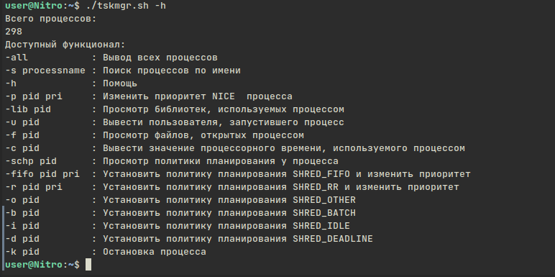
./tskmgr.sh -all
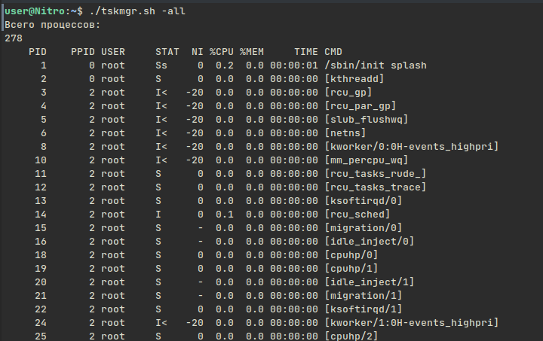
./tskmgr.sh -s konsole
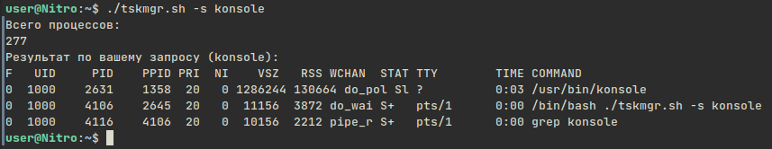
./tskmgr.sh -lib 2685
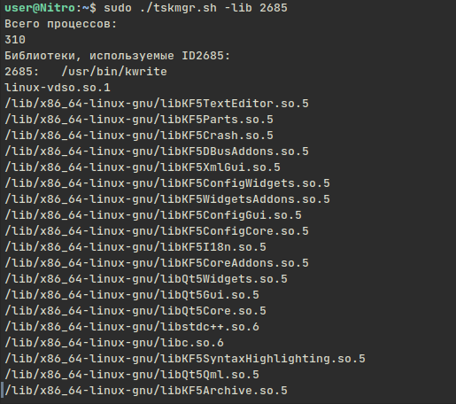

4. Код программы

#!/bin/bash
echo "Всего процессов:"
ps axl | wc -l
while [ -n "$1" ]
do
case "$1" in
-all) # вывод всех процессов
ps -eo pid,ppid,user,stat,nice,%cpu,%mem,time,cmd
shift
;;
-s) # поиск по заданному слову
param=$2
echo "Результат по вашему запросу ($param):"
a=$(ps axl | grep $param | wc -l)
if [ "$a" -gt 0 ]
then
ps axl | head -n 1
ps axl | grep "$param"
else
echo "Ничего не найдено!"
fi
shift
;;
-h) # справка
echo "Доступный функционал:"
echo "-all : Вывод всех процессов"
echo "-s processname : Поиск процессов по имени"
echo "-h : Помощь"
echo "-p pid pri : Изменить приоритет NICE процесса"
echo "-lib pid : Просмотр библиотек, используемых процессом"
echo "-u pid : Вывести пользователя, запустившего процесс"
echo "-f pid : Просмотр файлов, открытых процессом"
echo "-c pid : Вывести значение процессорного времени, используемого процессом"
echo "-schp pid : Просмотр политики планирования у процесса"
echo "-fifo pid pri : Установить политику планирования SHRED_FIFO и изменить приоритет"
echo "-r pid pri : Установить политику планирования SHRED_RR и изменить приоритет"
echo "-o pid : Установить политику планирования SHRED_OTHER"
echo "-b pid : Установить политику планирования SHRED_BATCH"
echo "-i pid : Установить политику планирования SHRED_IDLE"
echo "-d pid : Установить политику планирования SHRED_DEADLINE"
echo "-k pid : Остановка процесса"
;;
-k) # остановка процесса по PID
processid=$2
kill $processid
;;
-p) # назначение приоритета по PID
processid=$2
priority=$3
if [[ "$priority" -lt -20 || "$priority" -gt 20 ]]
then
echo "Значение приоритета должно находиться в границах от -20 до 20!"
exit
fi
curr=$(ps -o ni -p $2 | tail -n 1)
echo "Текущий приоритет ID$2: $curr"
if [ "$priority" -lt "$curr" ]
then
sudo renice -n $priority $processid
else
renice -n $priority $processid
fi
shift
shift
;;
-lib) # вывод библиотек по PID
processid=$2
echo "Библиотеки, используемые ID$processid:"
pldd $processid
shift
;;
-u) # вывод имени пользователя по PID
processid=$2
echo "Пользователь, запустивший ID$processid:"
ps -o user -p $processid | tail -n 1
shift
;;
-f) # вывод файлов по PID
processid=$2
echo "Файлы, открытые процессом ID$processid:"
lsof -p $processid | tr -s ' ' | cut -d' ' -f 9 | tail -n +2
shift ;;
-c) # потребление процессорного времени по PID
processid=$2
echo "Потребление процессорного времени процессом ID$processid:"
echo "$(ps -o %cpu -p $processid | tail -n 1)%"
shift
;;
-schp) # вывод политики планирования и приоритета по PID
processid=$2
echo "Текущая политика планирования процесса ID$processid:"
chrt -p $processid | grep -o 'SCHED_OTHER\|SCHED_FIFO\|SCHED_RR\|SCHED_BATCH\|SCHED_IDLE\|SCHED_DEADLINE'
shift
;;
-fifo) # установка политики планирования SHRED_FIFO и изменение приоритета
processid=$2
priority=$3
if [[ "$priority" -lt 1 || "$priority" -gt 99 ]]
then
echo "Значение приоритета должно находиться в границах от 1 до 99!"
exit
fi
oldSHP=$(chrt -p $processid | grep -o 'SCHED_OTHER\|SCHED_FIFO\|SCHED_RR\|SCHED_BATCH\|SCHED_IDLE\|SCHED_DEADLINE')
sudo chrt -f -p $priority $processid
newSHP=$(chrt -p $processid | grep -o 'SCHED_OTHER\|SCHED_FIFO\|SCHED_RR\|SCHED_BATCH\|SCHED_IDLE\|SCHED_DEADLINE')
echo "Политика планирования процесса ID$processid $oldSHP сменилась на $newSHP"
shift
;;
-r) # установка политики планирования SHRED_RR и изменение приоритета"
processid=$2
priority=$3
if [[ "$priority" -lt 1 || "$priority" -gt 99 ]]
then
echo "Значение приоритета должно находиться в границах от 1 до 99!"
exit
fi
oldSHP=$(chrt -p $processid | grep -o 'SCHED_OTHER\|SCHED_FIFO\|SCHED_RR\|SCHED_BATCH\|SCHED_IDLE\|SCHED_DEADLINE')
sudo chrt -r -p $priority $processid
newSHP=$(chrt -p $processid | grep -o 'SCHED_OTHER\|SCHED_FIFO\|SCHED_RR\|SCHED_BATCH\|SCHED_IDLE\|SCHED_DEADLINE')
echo "Политика планирования процесса ID$processid $oldSHP сменилась на $newSHP"
shift
;;
-o) # установка политики планирования SHRED_OTHER"
processid=$2
oldSHP=$(chrt -p $processid | grep -o 'SCHED_OTHER\|SCHED_FIFO\|SCHED_RR\|SCHED_BATCH\|SCHED_IDLE\|SCHED_DEADLINE')
sudo chrt -o -p 0 $processid
newSHP=$(chrt -p $processid | grep -o 'SCHED_OTHER\|SCHED_FIFO\|SCHED_RR\|SCHED_BATCH\|SCHED_IDLE\|SCHED_DEADLINE')
echo "Политика планирования процесса ID$processid $oldSHP сменилась на $newSHP"
shift
;;
-b) # установка политики планирования SHRED_BATCH"
processid=$2
oldSHP=$(chrt -p $processid | grep -o 'SCHED_OTHER\|SCHED_FIFO\|SCHED_RR\|SCHED_BATCH\|SCHED_IDLE\|SCHED_DEADLINE')
sudo chrt -b -p 0 $processid
newSHP=$(chrt -p $processid | grep -o 'SCHED_OTHER\|SCHED_FIFO\|SCHED_RR\|SCHED_BATCH\|SCHED_IDLE\|SCHED_DEADLINE')
echo "Политика планирования процесса ID$processid $oldSHP сменилась на $newSHP"
shift
;;
-i) # установка политики планирования SHRED_IDLE"
processid=$2
oldSHP=$(chrt -p $processid | grep -o 'SCHED_OTHER\|SCHED_FIFO\|SCHED_RR\|SCHED_BATCH\|SCHED_IDLE\|SCHED_DEADLINE')
sudo chrt -i -p 0 $processid
newSHP=$(chrt -p $processid | grep -o 'SCHED_OTHER\|SCHED_FIFO\|SCHED_RR\|SCHED_BATCH\|SCHED_IDLE\|SCHED_DEADLINE')
echo "Политика планирования процесса ID$processid $oldSHP сменилась на $newSHP"
shift
;;
-d) # установка политики планирования SHRED_DEADLINE"
processid=$2
deadline=$3
sudo chrt -d -D $deadline -p 0 $processid
oldSHP=$(chrt -p $processid | grep -o 'SCHED_OTHER\|SCHED_FIFO\|SCHED_RR\|SCHED_BATCH\|SCHED_IDLE\|SCHED_DEADLINE')
sudo chrt -i -p 0 $processid
newSHP=$(chrt -p $processid | grep -o 'SCHED_OTHER\|SCHED_FIFO\|SCHED_RR\|SCHED_BATCH\|SCHED_IDLE\|SCHED_DEADLINE')
echo "Политика планирования процесса ID$processid $oldSHP сменилась на $newSHP"
shift
shift
;;
esac
shift
done

5. Вывод

В ходе лабораторной работы:
- мы научились создавать диспетчер задач Linux с помощью утилит, предоставленных операционной системой.
- Мы изучили стандартную командную оболочку bash, познакомились с синтаксисом и особенностями ветвления алгоритма с помощью неё, в частности, в своей работе использовали цикл while, условные конструкции if-else, case.
- Мы узнали об особенностях работы процессов в Linux. Выяснили, что у каждого процесса есть PID, с помощью которого его можно идентифицировать. Познакомились с такими понятиямиL, как политики планирования, приоритеты, сигналы.

